
每日市场报告

2026年9月22日

市场综述
美国三大股指全线收涨，道指涨0.71%报52048.83点，标普500指数涨1.49%报7764.7点，纳指涨2.26%报27122.09点。美元指数涨0.21%报100.42，非美货币多数下跌，欧元兑美元跌0.19%报1.1464，英镑兑美元跌0.19%报1.3368，澳元兑美元跌0.08%报0.7120，美元兑日元涨0.32%报157.3845，美元兑加元涨0.36%报1.4035，美元兑瑞郎跌0.12%报0.8211，离岸人民币对美元涨23个基点报6.6928。国际贵金属期货普遍收跌，COMEX黄金期货跌0.99%报4381.00美元/盎司，COMEX白银期货跌0.92%报66.53美元/盎司。ICE原糖主力合约涨0.63%报17.47美分/磅，ICE棉花主力合约跌3.73%报80.27美分/磅。
图表1：全球主要股指涨跌幅（%）
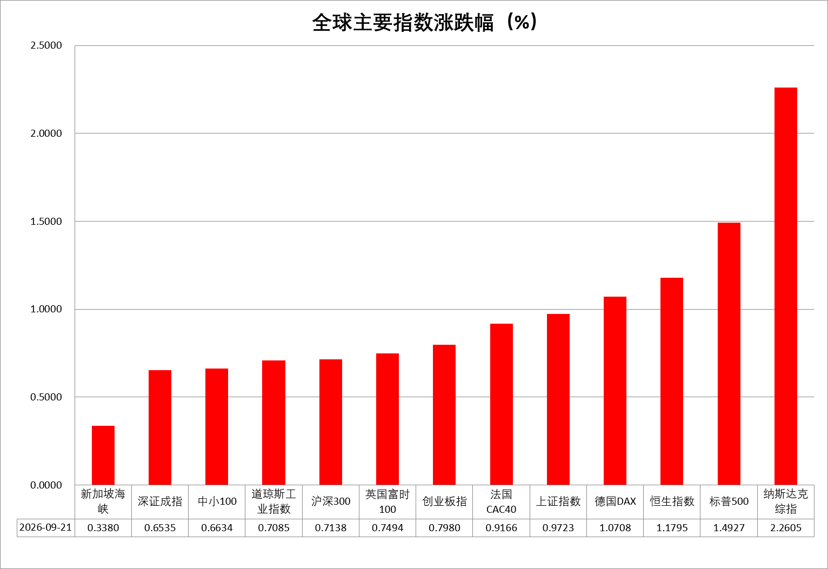
资料来源：公开资料整理、瑞达国际

- 消息回顾
【当地时间9月20日，中美经贸中方牵头人、国务院副总理何立峰与美方牵头人、美国财政部长贝森特和贸易代表格里尔在美国纽约举行经贸磋商。双方围绕落实历次经贸磋商共识、促进双边贸易投资等双方共同关心的重要经贸问题，进行了坦诚、深入、富有建设性的交流，并就人工智能有关问题举行对话。】
【据美国和多位中东官员透露，特朗普政府已提议向一项新基金注资50亿美元，以帮助中东国家重建在伊朗战争中遭到破坏的能源基础设施，并降低这些国家对霍尔木兹海峡石油和天然气运输的依赖。】
【美联储穆萨莱姆称，如果没有进一步的政策限制，通胀在18个月后仍有可能大幅高于2%的目标。利率可能需要进一步上升，以抑制由需求和供应驱动的通胀；加息最好是“提前且逐步的”，而不是“延后且大幅度的”。】
【芝加哥联储主席古尔斯比警告称，近年来供给冲击出现得更频繁、持续时间也更长，美联储不能再将其简单视为暂时性因素“看穿”。如果供给端的价格压力持续向更广泛领域蔓延，央行仍需通过收紧政策压制通胀。】
【9月21日，美国柴油零售价突破6.5美元/加仑，再创历史新高。中东供应受扰、俄罗斯炼厂遇袭叠加出口限制，全球成品油供应持续收紧，北美和加勒比地区可出租柴油储罐容量升至四年来高位，但因“无油可存”，炼厂和贸易商减少续租，供应短缺或将持续数月。柴油涨价正推高运输、农业和取暖成本，加大美国通胀压力。】
【欧盟成员国就延长对俄制裁达成一致，同意将相关制裁措施延长三年。根据协议，欧盟将把对3000多个俄罗斯个人和实体实施制裁的期限延长36个月，同时将两名俄罗斯企业家移出制裁名单。】

今日关注
时间 | 数据/事件
2026/9/22 | 20:15 | 美国至 9 月 5 日当周 ADP 就业人数周度变动
2026/9/22 | 22:00 | 欧元区 9 月消费者信心指数初值
2026/9/22 | 22:05 | FOMC 永久票委、纽约联储主席威廉姆斯在 2026 年美债市场会议发表演讲
2026/9/22 | 22:20 | 美联储副主席杰斐逊在 2026 年美债市场会议发表演讲

- 观点汇总
美元指数
隔夜，美元指数涨0.21%报100.42，非美货币多数下跌，欧元兑美元跌0.19%报1.1464，英镑兑美元跌0.19%报1.3368，美元兑日元涨0.32%报157.3845。
美联储如期加息25个基点，将联邦基金利率目标区间上调至3.75%-4.00%，为2023年7月以来首次加息。最新点阵图显示，2026年底联邦基金利率预测中值从6月的3.8%升至4.1%，16名官员预计年内至少再加息一次。美国8月CPI环比上涨0.4%，较7月的0.1%明显加快，同比维持3.4%；核心CPI环比上涨0.3%，高于0.2%的市场预期，同比则由2.5%降至2.4%。其中汽油价格单月上涨3.9%，对总体CPI月度增幅的贡献超过三分之一。美联储穆萨莱姆称，如果没有进一步的政策限制，通胀在18个月后仍有可能大幅高于2%的目标。9月加息落地叠加偏鹰点阵图，美债收益率抬升，短期美元具备上行动力，美元指数有望维持偏强震荡格局，若通胀反复，进一步加息预期将支撑美元。
欧元区方面，欧央行如期展开25基点加息，符合市场预期，央行官员表示能源成本上涨可能令通胀高于当前预期，预计通胀率将在较长时间内远高于目标水平，但美国FOMC加息预期同步回升，欧元震荡收跌，欧洲央行管委斯图纳拉斯表示，必须注意通胀上行风险。日本央行官员维持偏鹰姿态，日元震荡偏强运行。展望后市，美联储9月加息落地叠加偏鹰点阵图，美债收益率抬升，短期美元具备上行动力，但欧央行及日本央行的偏鹰立场或提供利差修复空间。
图表1：美元指数走势图
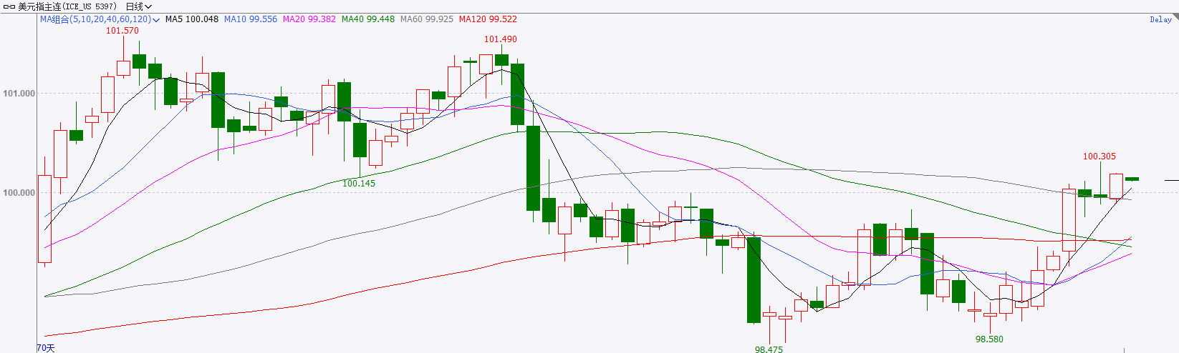
资料来源：iFinD、瑞达国际

S&P500
截至9月21日，标普500指数上涨1.49%至7764.7；迷你标普500主力合约上涨1.35%至7829.25点。地缘局势上，美国总统特朗普表示愿意在联合国大会期间与伊朗总统佩泽希齐扬会面。此外，半岛电视台报道称，伊朗已向调解方转达重启谈判的条件。地缘冲突迈向缓和带动油价走弱，同时10年期美债收益率也明显回落。产业层面，Meta发布的的AI智能体Muse大受追捧，点燃市场对CPU相关个股的交易热情，隔夜，英特尔、ARM、AMD等处理器巨头集体上涨。整体来看，地缘局势趋向好转叠加AI行情重燃，对美股有明显带动。
图表2：S&P500走势图
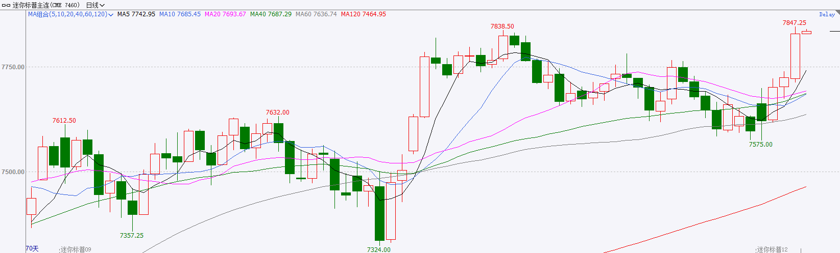
资料来源：iFinD、瑞达国际

富时中国A50
截至9月21日，富时中国A50指数上涨0.81%至14475.65；新交所富时A50期指主力合约上涨0.88%至14610。海外方面，地缘局势上，美国总统特朗普表示愿意在联合国大会期间与伊朗总统佩泽希齐扬会面。此外，半岛电视台报道称，伊朗已向调解方转达重启谈判的条件。地缘冲突迈向缓和带动油价走弱，同时10年期美债收益率也明显回落。产业层面，Meta发布的的AI智能体Muse大受追捧，点燃市场对CPU相关个股的交易热情，隔夜，英特尔、ARM、AMD等处理器巨头集体上涨。国内方面，经济基本面，8月份，国内社零、固投增速进一步回落，而进出口、规上工业增加值增速较上月加快，主要受到高新技术产品出口价格上涨支撑。资金面，8月非银存款同比少增，居民存款-M2增速负剪刀差进一步收敛。整体来看，国内经济K型分化仍在延续，经济呈现外需强、内需弱，传产弱，科技强的特点。同时居民存款搬家连续四个月放缓。此外，美债收益率与油价双双回落为市场短线提供反弹动能，而隔夜美股科技股表现强势，也对A股有带动作用。
图表3：富时中国A50走势图
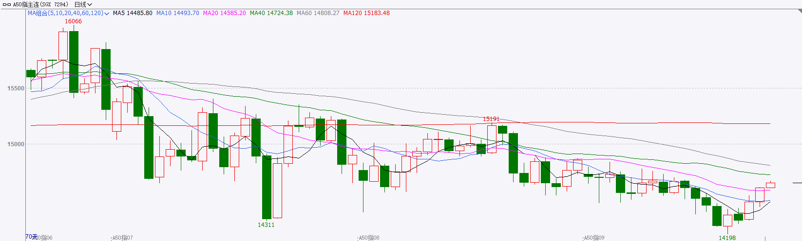
资料来源：iFinD、瑞达国际

铜
隔夜COMEX铜震荡走强，报收6.792元/磅，涨跌幅+1.5%。国际方面，芝加哥联储主席古尔斯比警告称，近年来供给冲击出现得更频繁、持续时间也更长，美联储不能再将其简单视为暂时性因素“看穿”。如果供给端的价格压力持续向更广泛领域蔓延，央行仍需通过收紧政策压制通胀。美联储穆萨莱姆称，如果没有进一步的政策限制，通胀在18个月后仍有可能大幅高于2%的目标。利率可能需要进一步上升，以抑制由需求和供应驱动的通胀；加息最好是“提前且逐步的”，而不是“延后且大幅度的”。国内方面，应美国总统特朗普邀请，国家主席习近平将于9月23日至25日对美国进行国事访问。访问期间，习近平主席将同特朗普总统就事关中美关系以及世界和平与发展的重大问题深入交换意见。这是习近平主席时隔3年再次到访美国、时隔11年再次对美国进行国事访问，也将是中美元首半年内实现互访。库存方面，截至2026年9月21日，COMEX铜库存为768064短吨，环比+631短吨；LME铜库存为255875吨，环比+775吨；SHFE每日仓单22308吨，环比-4347吨。美元美债方面，美联储官员释放鹰派信号。圣路易斯联储主席穆萨莱姆称“可能还需进一步加息以抑制通胀”，芝加哥联储主席古尔斯比亦称若通胀不回落需明确加息。美元指数日内震荡上行，最终收涨0.21%，报100.42。基准的10年期美债收益率跌4.2个基点，最终收报4.955%；对美联储政策利率敏感的2年期美债收益率涨0.5个基点至4.757%。操作建议，纽铜主力合约轻仓逢低短多交易，仅供参考。
图表4：铜日线走势图
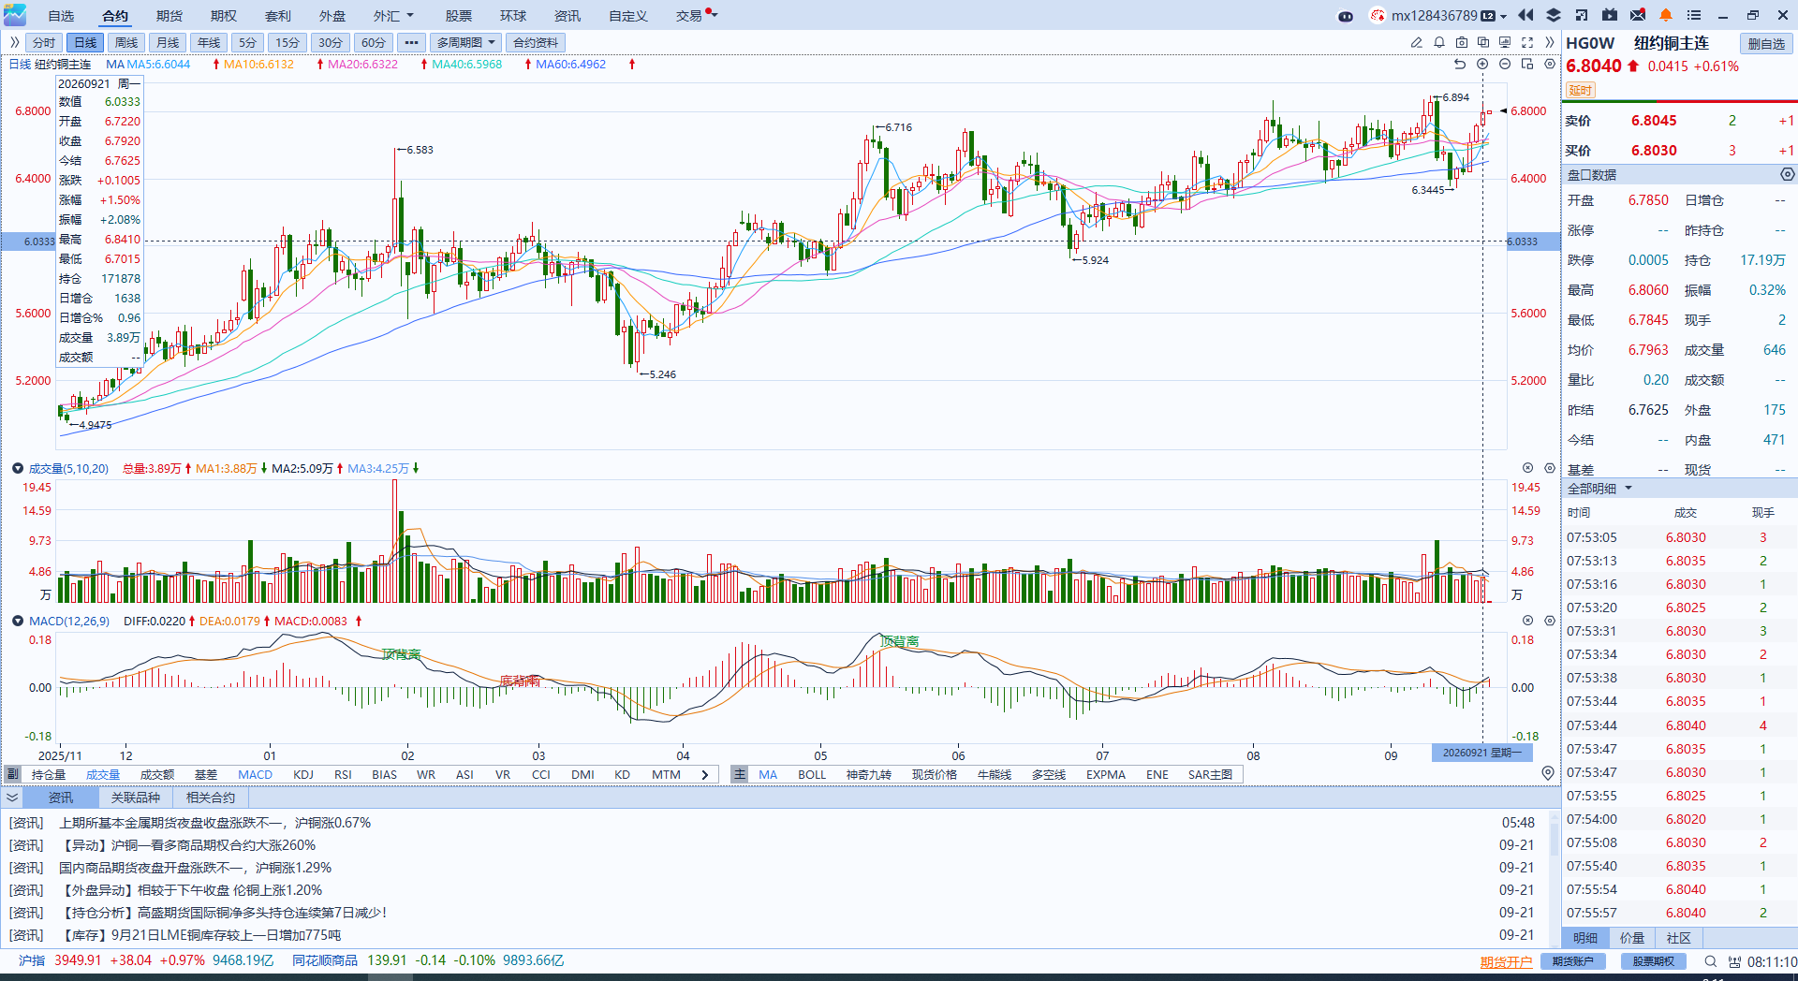
资料来源：iFinD、瑞达国际

黄金
隔夜，国际贵金属期货收盘集体下跌，COMEX黄金期货跌0.79%报4381.00美元/盎司，COMEX白银期货跌0.38%报66.53美元/盎司。货币政策上，FOMC2027年票委，芝加哥联储主席古尔斯比周一在演讲中称，通胀仍面临持续风险，包括能源价格、关税、强劲需求以及“其他供给冲击”。他表示，如果需求“过热”，美联储将不得不采取行动，而进一步加息是“唯一的出路”。此外，圣路易斯联储主席穆萨莱姆也表示，如果没有进一步的政策限制，通胀在18个月后仍有可能大幅高于2%的目标。利率可能需要进一步上升，以抑制由需求和供应驱动的通胀；加息最好是“提前且逐步的”，而不是“延后且大幅度的”。受到美联储官员持续释放鹰派信号，市场对于美联储加息的预期仍在不断升温，2年期美债收益率与美元指数昨日明显走高，对黄金形成压制。整体来看，近期贵金属的金融属性得到强化，后续贵金属与美元指数、美债收益率的负相关性将较为明显。
图表5：COMEX黄金日线走势图
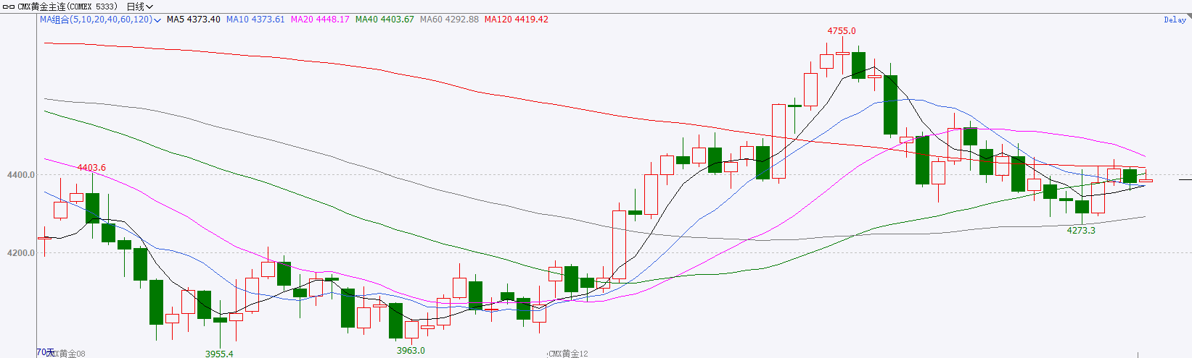
资料来源：iFinD、瑞达国际

ICE原糖
洲际交易所(ICE)原糖期货周一上涨，在盘中早些时候创下三周半低点后反弹。ICE交投最活跃的3月原糖期货收涨0.15美分或0.82%，结算价报每磅18.39美分。
国际方面，巴西农业部数据显示，巴西中南部地区8月下半月甘蔗压榨量为5200万吨，较去年同期增加3.3%；食糖产量回落4.8%至372万吨。另外一方面，乙醇产量同比增长3.5%，达到25.5亿升，因糖厂将更多甘蔗用于生产乙醇，产糖量同比下滑。
美糖主力价格关注上方压力21美分/磅，下方支撑17美分/磅。建议3月 ICE 期糖短期逢低买入多单。
图表6：ICE原糖主力合约价格走势图
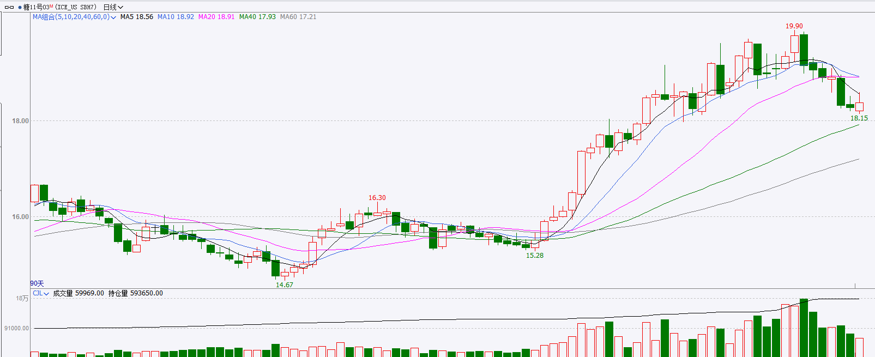
资料来源：iFinD、瑞达国际

ICE棉花
洲际交易所(ICE)棉花期货周一上涨，从前一交易日触及的七周低点反弹，追随农产品市场整体涨势。ICE 12月棉花期货合约上涨2.27美分或2.80%，结算价报每磅83.42美分。
国际方面，据美国农业部(USDA)报告显示，9月10日止当周，美国2026/27年度陆地棉出口销售净增7.123万包，较前周减少4%，较前四周均值减少30%。其中，对中国大陆净销售0包；当周美国市场出口装船14.2076万包，较之前一周减少20%，较前四周均值减少26%。当周美棉出口量及装船量环比均减少。
图表7：ICE美棉主力合约价格走势图
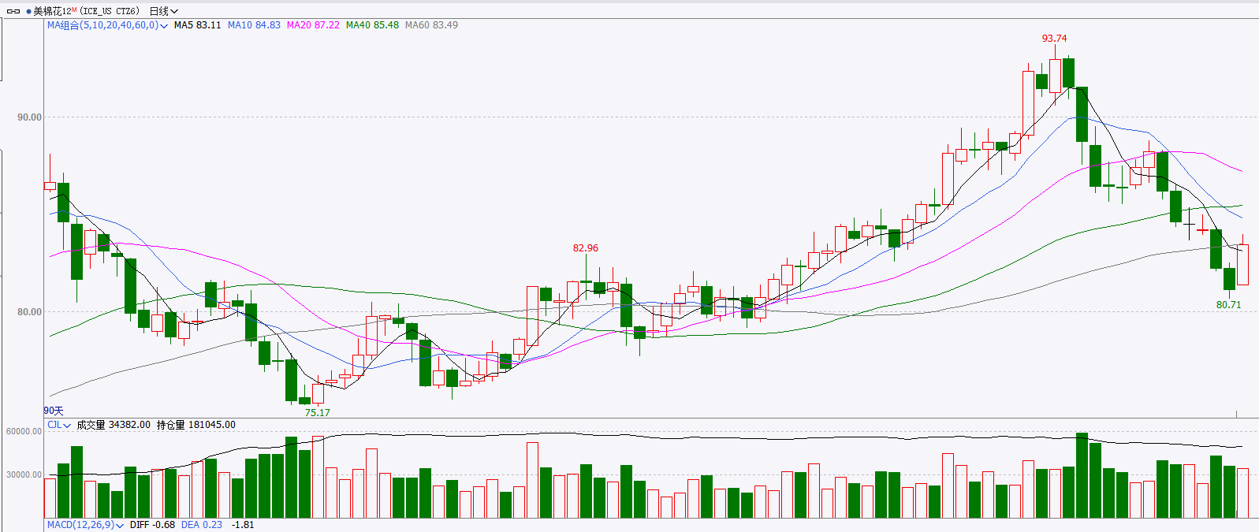
资料来源：iFinD、瑞达国际

△ 免责声明
此报告由瑞达国际所编制。本报告采用之资料及意见均相信可靠及准确，但本公司并不对各分析或有关资料之可靠性及准确性作出全面性保证。本报告只供客户或读者作参考之用，客户或读者不应完全依靠本报告内容作为投资准则。
本报告之资料及意见如有任何更改，恕不另行通知。本报告并非及并无意图构成任何作价或招揽进行买卖本报告 提及的商品。本公司不会对任何因依靠本报告作出任何买卖而引致之任何损失承担任何责任。



24小时客服电话： 00852 - 25342000/86 - 13603059885
24小时传真电话： 00852 - 25632368
客服邮箱： cs@ruida- int . com
客服QQ： 203195058/2938472186
网址：www. ruida- int . com
地址: 香港湾仔菲林明道8号大同大厦17楼05 - 06室

